TICKET DE SALIDA SEMANA N° 15
ASIGNATURA: TECNOLOGÍA
NOMBRE ESTUDIANTE: ______________________________________________________
CURSO: 8° año: A B FECHA: _______________2020
OBJETIVO DE LA CLASE: Identificar tipos de energías utilizadas en procesos productivos y el impacto ambiental que producen.
Responde el siguiente TICKET DE SALIDA N° 15
1) 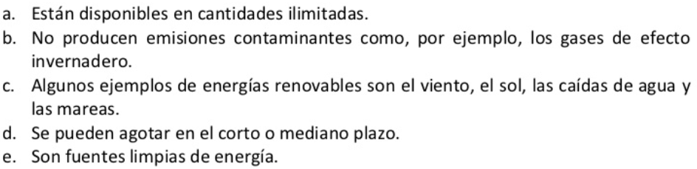
2) 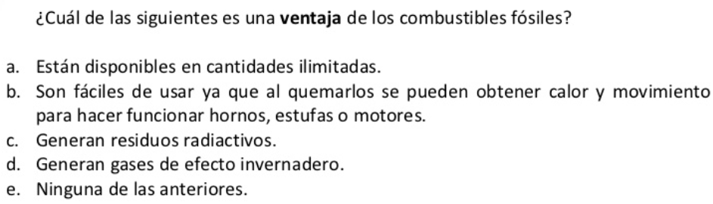
3) Describe algún tipo de actividad, que contamine el medio ambiente, en la que se utilice como recurso: “el Carbón”.

